【拔尖特训】2023-2024学年八年级数学下册尖子生培优必刷题【人教版】
第19章一次函数单元测试（基础过关卷，八下人教）
班级：___________________ 姓名：_________________ 得分：_______________
注意事项：
本试卷满分120分，试题共23题，其中选择10道、填空6道、解答7道．答卷前，考生务必用0.5毫米黑色签字笔将自己的姓名、班级等信息填写在试卷规定的位置．
一、选择题（本大题共10小题，每小题3分，共30分）在每小题所给出的四个选项中，只有一项是符合题目要求的．
1．(2023秋•榆次区校级期末）已知正比例函数$y=−\frac{1}{2}x$的图象经过点（6，m），则m的值为（ ）
A．﹣1 B．﹣2 C．﹣3 D．$−\frac{1}{2}$
2．(2023秋•广饶县校级期末）下列四个选项中，符合直线y＝﹣x+2的性质的选项是（ ）
A．经过第一、三、四象限 B．y随x的增大而增大
C．函数图象必经过点（1，1） D．与y轴交于点（0，﹣2）
3．(2023秋•碑林区校级期末）将直线y＝2x+1向右平移2个单位后所得图象对应的函数表达式为（ ）
A．y＝2x+5 B．y＝2x+3 C．y＝2x﹣2 D．y＝2x﹣3
4．(2023秋•苏州期末）已知一次函数y＝﹣2x+2，当y≥0时，对应的自变量x的取值范围为（ ）
A．x≤1 B．x≥1 C．x≤﹣1 D．x≥﹣1
5．(2023秋•城阳区校级期末）如果点A（﹣3，y₁）和B（2，y₂）都在直线$y=−\frac{1}{2}x+3$上，则y₁与y₂的大小关系是（ ）
A．y₁＜y₂ B．y₁＞y₂ C．y₁＝y₂ D．不确定
6．(2023秋•市北区校级期末）已知一次函数y＝kx+b（k≠0）的图象与y轴负半轴相交，且函数值y随自变量x的增大而减小，则一次函数y＝bx﹣k的图象大致是（ ）
A．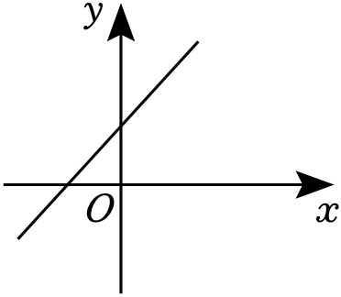B．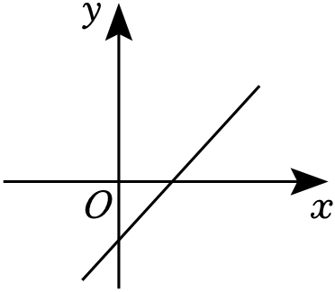 C．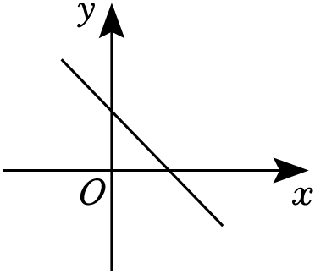D．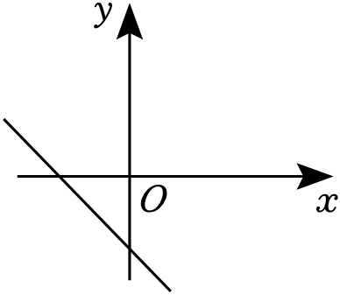
7．(2023秋•市北区校级期末）下列图象中，可以表示一次函数y＝kx﹣b与正比例函数y＝kbx（k，b为常数，且kb≠0）的图象不可能的是（ ）
A．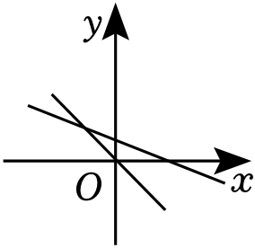B．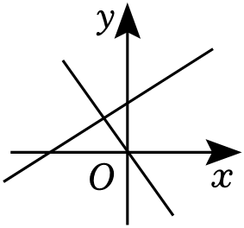 C．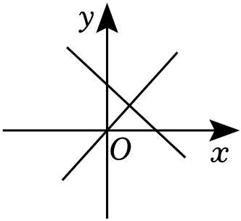D．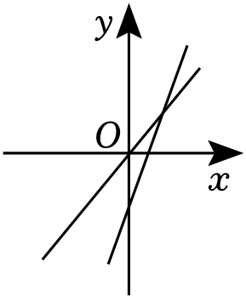
8．(2023秋•曹县期末）一根弹簧秤原长10cm，所挂物体的质量每增加2kg，弹簧就伸长6cm，则挂物体后弹簧长度y（cm）与挂物体的质量x（kg）之间的函数表达式是（ ）
A．y＝3（x+10） B．y＝6（x+10） C．y＝6x+10 D．y＝3x+10
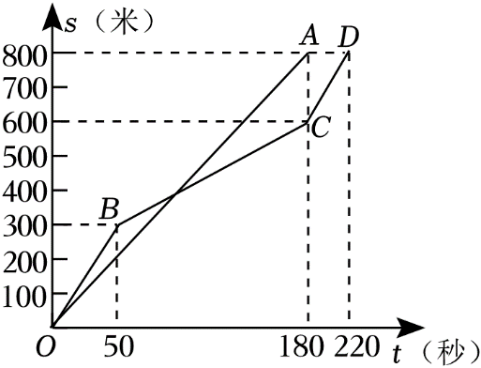
9．(2023秋•阳曲县校级期末）在一次800米的长跑比赛中，甲、乙两人所跑的路程s（米）与各自所用的时间t（秒）之间的函数图象分别为图中的线段OA和折线OBCD，则下列说法正确的是（ ）
A．甲的速度随着时间的增大而增大
B．乙的平均速度比甲的平均速度大
C．在起跑后第180秒时，两人相遇
D．在起跑后50秒时，乙在甲的前面
10．(2023秋•鼓楼区校级期末）如图（1），在△ABC中，点P从点A出发向点C运动，在运动过程中，设x表示线段AP的长，y表示线段BP的长，y与x之间的关系如图（2）所示，则边BC的长是（ ）
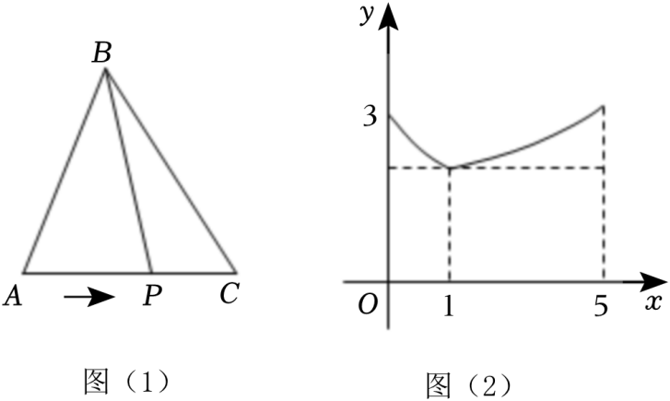
A．$\sqrt{20}$ B．$\sqrt{23}$ C．$\sqrt{24}$ D．6
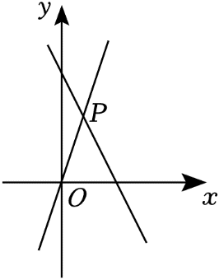
二、填空题（本大题共6小题，每小题4分，共24分）请把答案直接填写在横线上
11．(2023秋•长安区校级期末）已知y关于x的一次函数y＝（2m﹣1）x+1，y值随x的增大而减小，则m的值可以是 .（填一个即可）
12．(2023秋•东昌府区月考）汽车开始行驶时油箱内有油40升，如果每小时耗油5升，则油箱内余油量Q（升）与行驶时间t（小时）的关系是 ，其中的常量是 ，变量是 ．
以上内容仅为本文档的试下载部分，为可阅读页数的一半内容。如要下载或阅读全文，请访问：https://d.book118.com/135343041320011123

